Foto | Bestandsnaam | Fotobijschrift
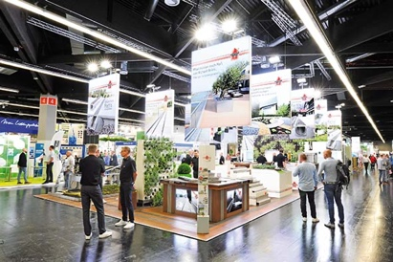 | RichardBrink_Nachbericht_GaLaBau22_01 | Op de GaLaBau 2022 in Neurenberg exposeerde de firma Richard Brink haar productassortiment voor de tuin- en landschapsbouw.  Foto: Richard Brink GmbH & Co. KG
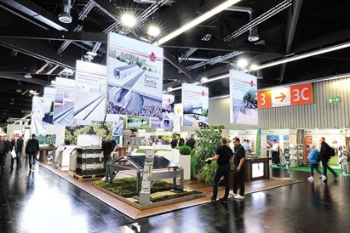 | RichardBrink_Nachbericht_GaLaBau22_02 | Dit was het tot nu toe grootste beursoptreden van Richard Brink van dit jaar. De productpresentatie was overeenkomstig groot.  Foto: Richard Brink GmbH & Co. KG
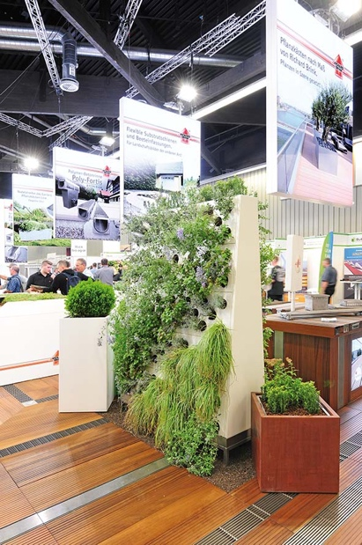 | RichardBrink_Nachbericht_GaLaBau22_03 | Het onderwerp verticale groenvoorziening illustreerde Richard Brink met twee uitvoeringen van zijn plantenwanden. Hier de Eva voor elegante vergroening, zelfs op kleine oppervlakken.  Foto: Richard Brink GmbH & Co. KG
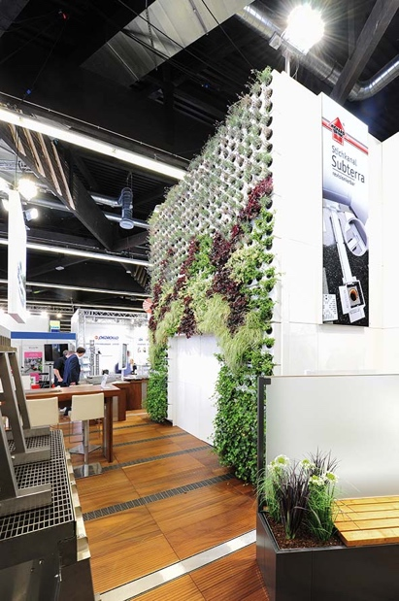 | RichardBrink_Nachbericht_GaLaBau22_04 | De plantenwand Adam is een goede oplossing voor grootschalige gevelbegroeiing en heeft een modulaire constructie. Op de beursstand vormde deze het optische hoogtepunt.  Foto: Richard Brink GmbH & Co. KG
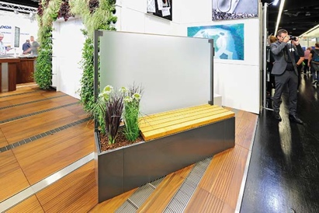 | RichardBrink_Nachbericht_GaLaBau22_05 | Ook nieuw in het programma zijn de plantenbakken Modular Ventus. Ze vormen een combinatie van beplanting of zitgelegenheid en een glazen privacyscherm.  Foto: Richard Brink GmbH & Co. KG
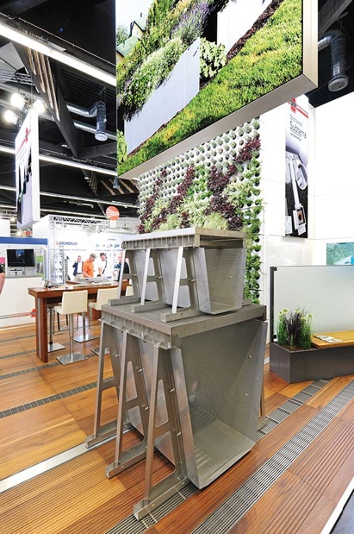 | RichardBrink_Nachbericht_GaLaBau22_06 | Ook presenteerde Richard Brink GmbH & Co. KG zijn systemen voor efficiënt regenwatermanagement. Hier de wateropvanggoot in XXL FerroMax.  Foto: Richard Brink GmbH & Co. KG
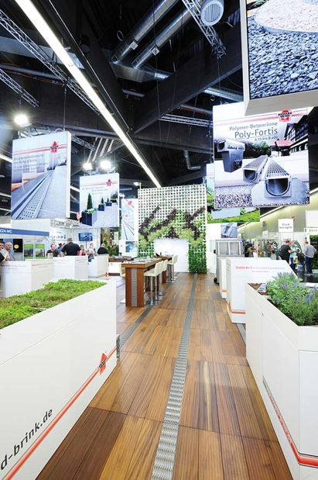 | RichardBrink_Nachbericht_GaLaBau22_07 | De ruime en helder verlichte beursstand bood het vakpubliek voldoende ruimte om het veelzijdige assortiment te leren kennen.  Foto: Richard Brink GmbH & Co. KG

